**Знакомим детей с разновидностями цветов: садовые и полевые (луговые). Луговые цветы, они неприхотливы, растут сами по себе. А садовые надо поливать, выпалывать сорняки, рыхлить землю.**

**Рассматривание иллюстрации цветов**

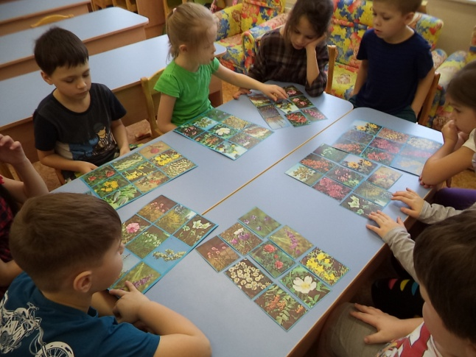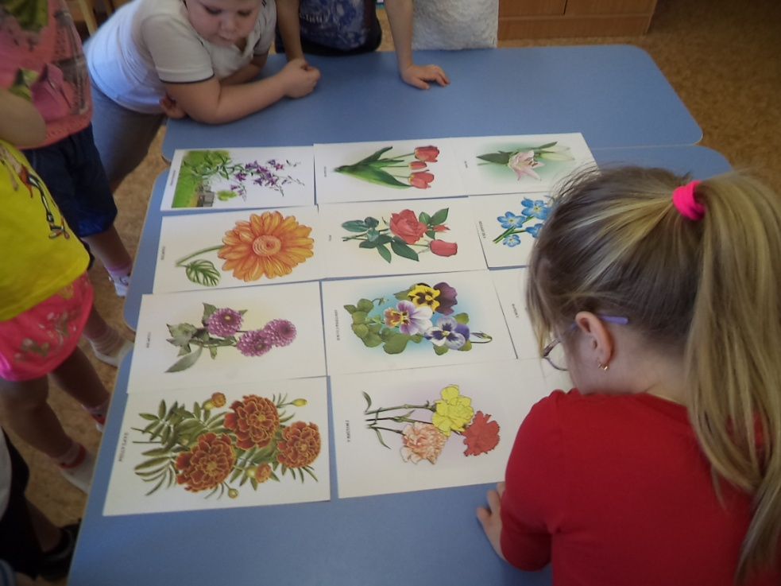

**Работа в тетради «Мир вокруг нас»**

**Дидактическая игра «Что сначала, а что потом?»**

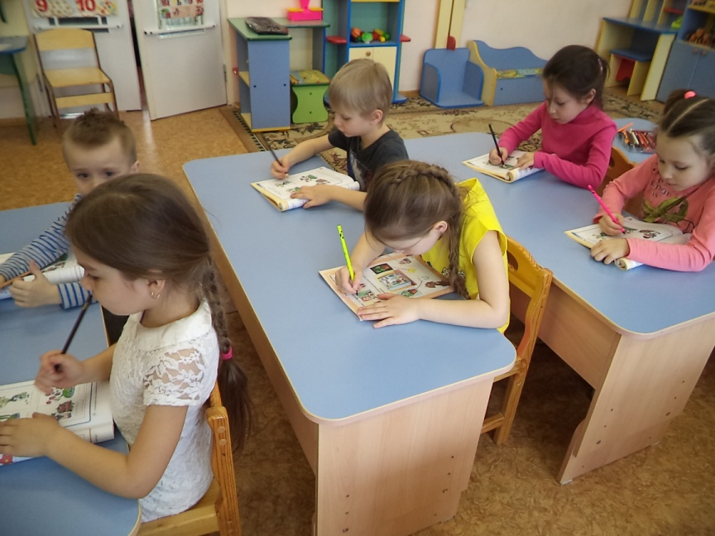

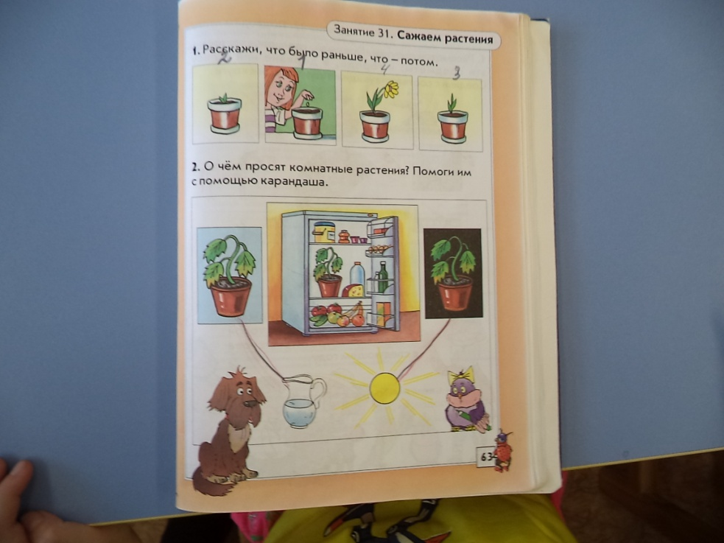

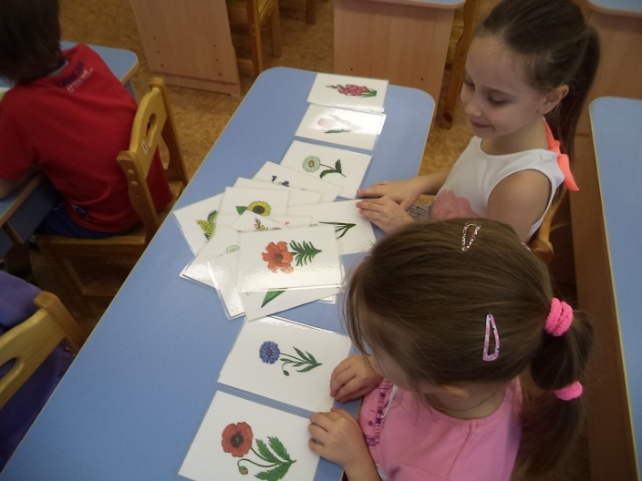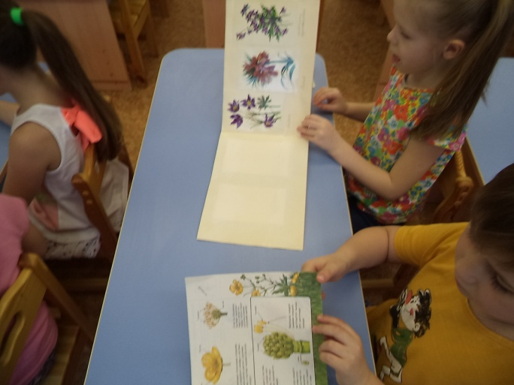

**Наш девиз**

**Огород наш, огород все на нем всегда растет**

**Наши руки не ленивы, если мы трудолюбивы…**

**Проявить должны заботу, чтобы видели работу.**

**И тогда наши цветы расцветут и оживут.**

***В этом вовсе нет секрета:***

***Труд в почете в царстве этом.***

***Надо силы приложить,***

***Чтоб земелюшку взрыхлить,***

***Бросить семечко туда,***

***А потом не без труда***

***Дожидаться, как росток***

***Превращается в цветок.***

***Надо очень потрудиться.***

***Чтоб росточку дать напиться.***

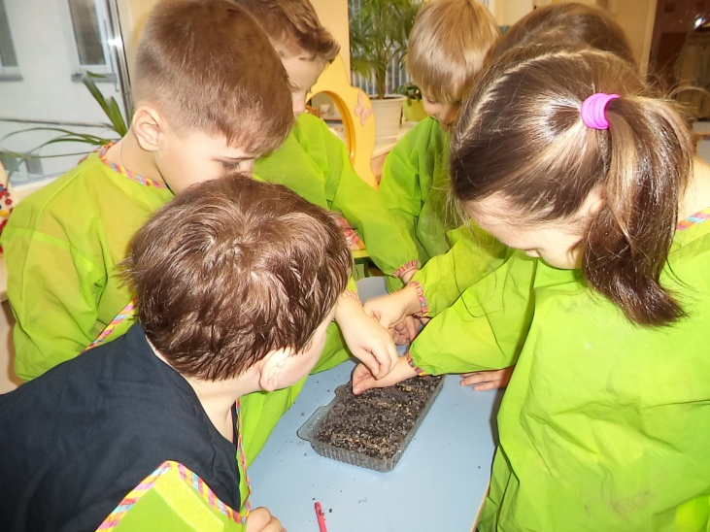

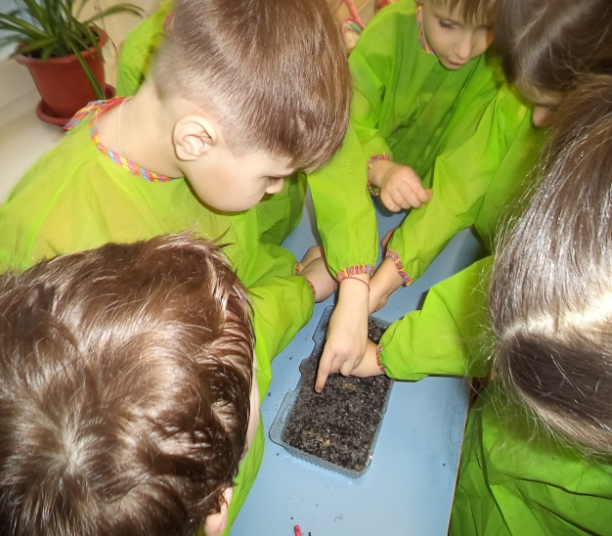

***Дождались, когда ростки,***

***Проросли из - под земли.***

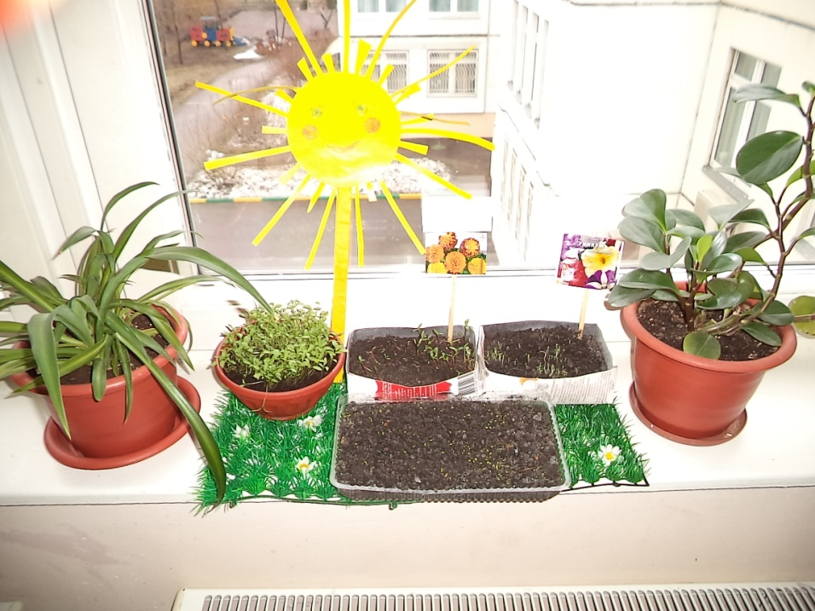

**Поливка рассады и уход за комнатными растениями**

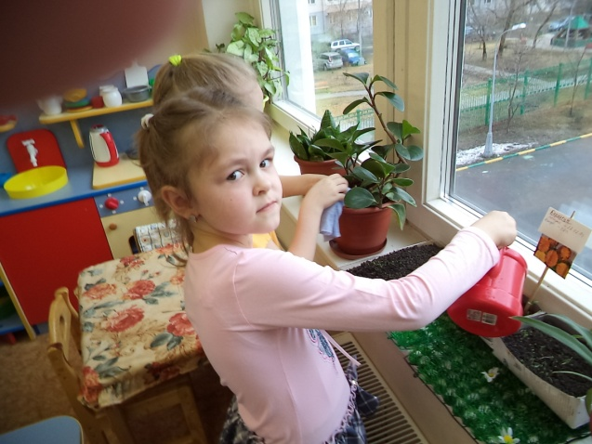 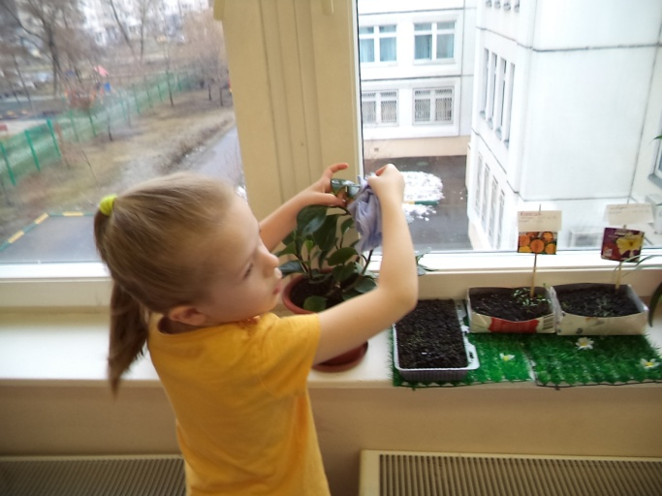

**Пересадка рассады цветов «Бархатцы»**

**Пересадим мы цветочки**

**В отдельные горшочки,**

**Чтобы силу набирали**

**И скорее вырастали**

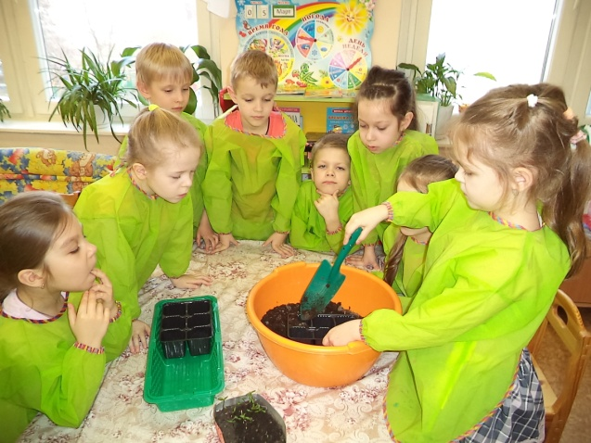 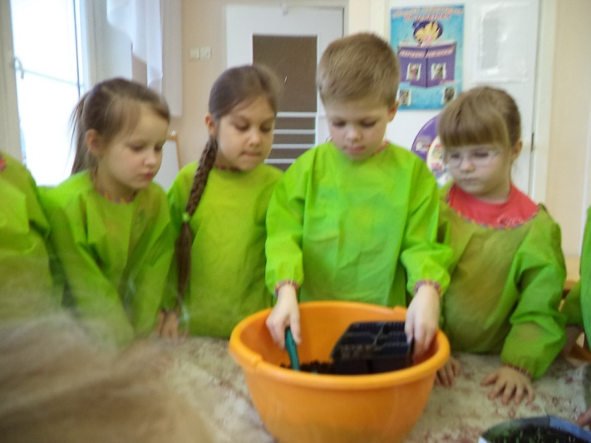

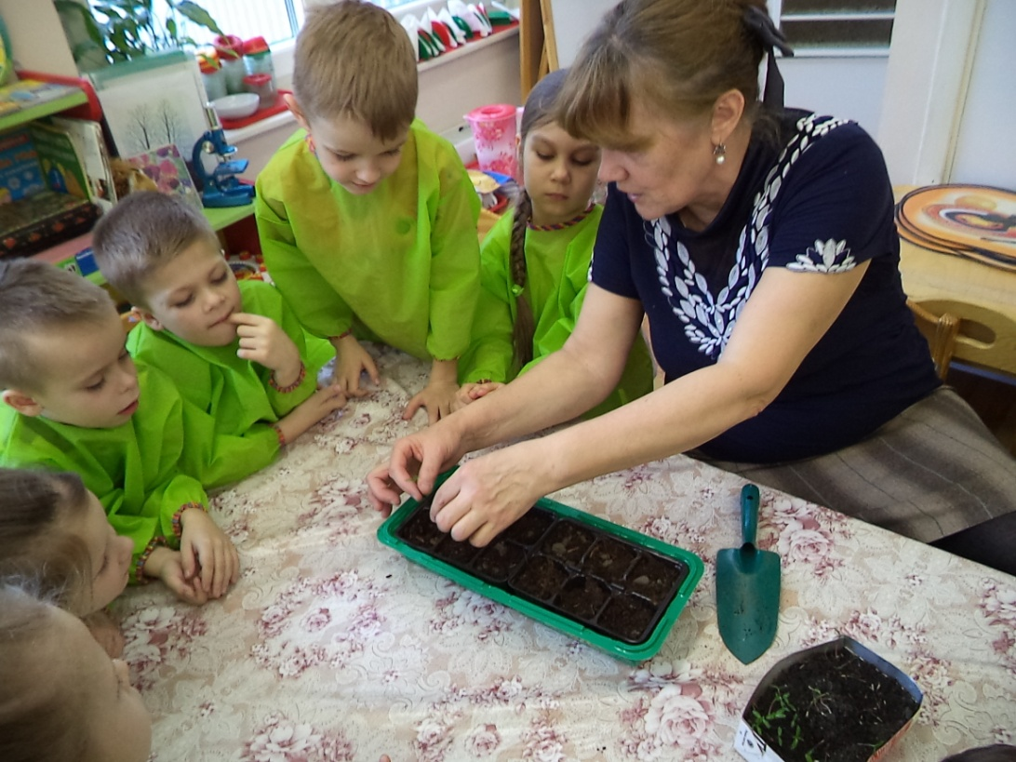 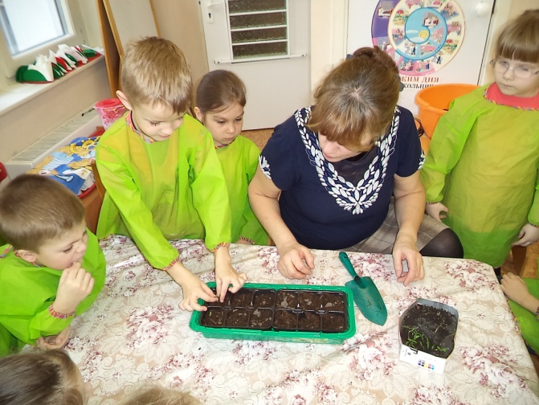

|  |  |
| --- | --- |
|  |  |
| C:\Users\Олег\Desktop\ФОТО цветы\DSC00726.JPG | C:\Users\Олег\Desktop\ФОТО цветы\DSC00728.JPG |
| C:\Users\Олег\Desktop\ФОТО цветы\DSC00740.JPG | C:\Users\Олег\Desktop\ФОТО цветы\DSC00752.JPG |

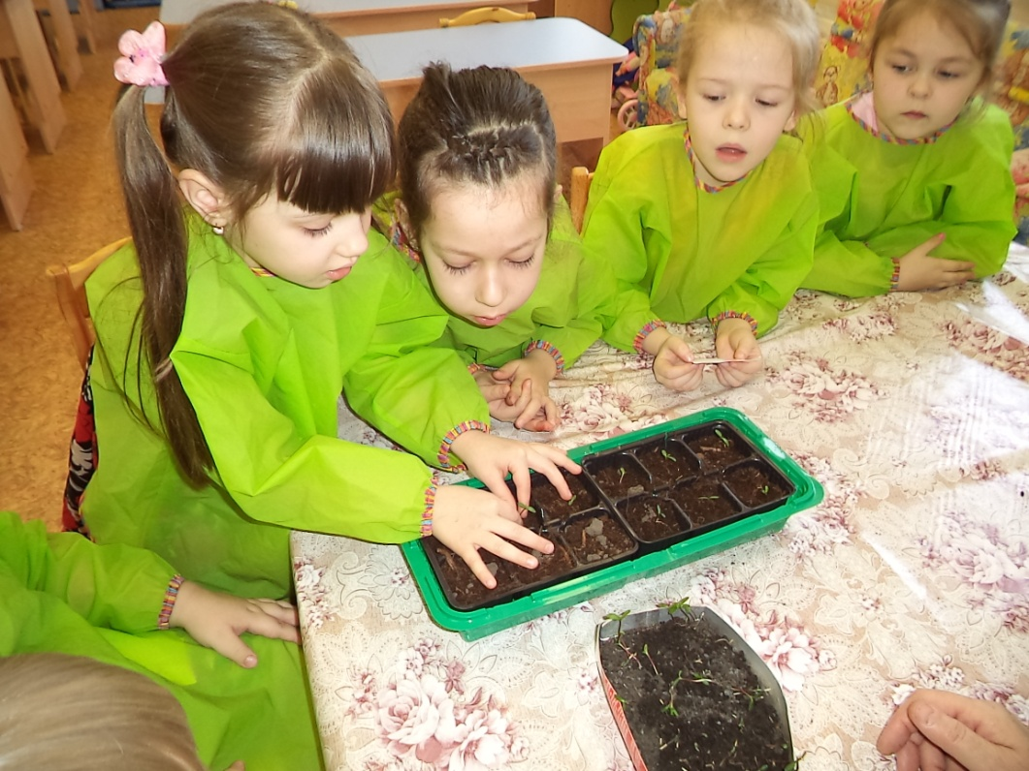

**Мы цветочки рассадили и немножко их полили.**

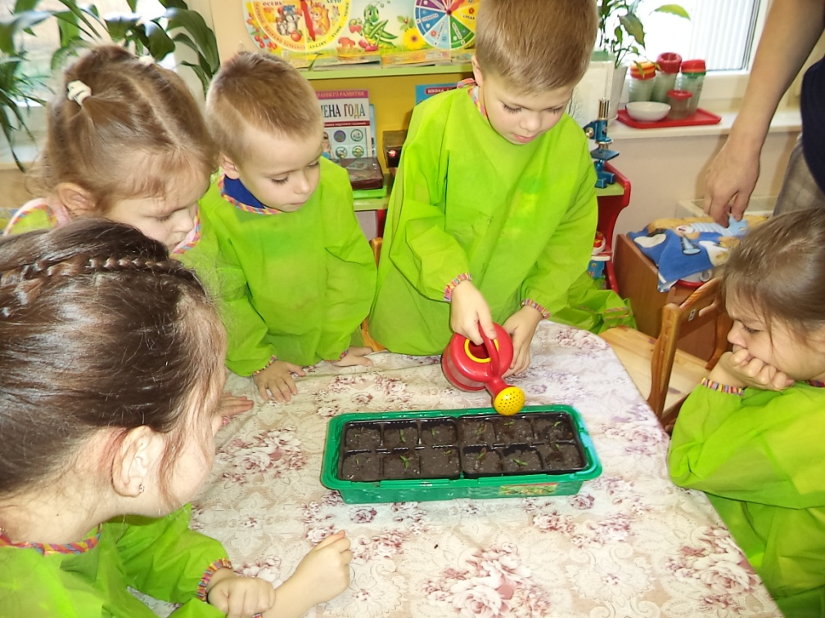

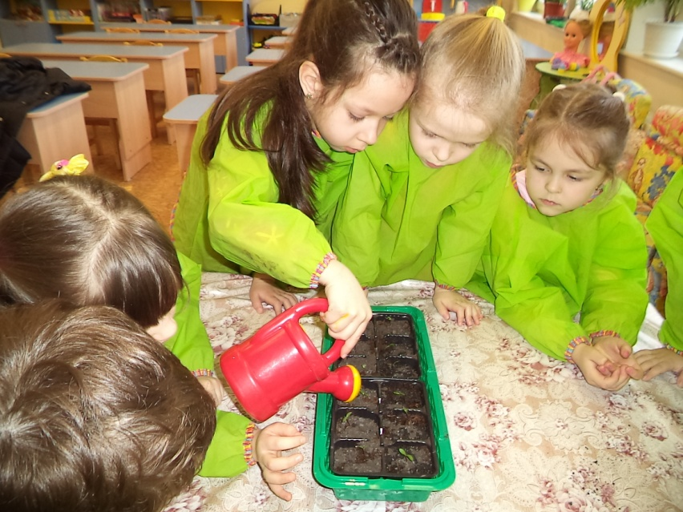

**Рыхлим землю и поливаем цветы**

|  |  |
| --- | --- |
| C:\Users\Олег\Desktop\ФОТО цветы\DSC00812.JPG | C:\Users\Олег\Desktop\ФОТО цветы\DSC00815.JPG |
| C:\Users\Олег\Desktop\ФОТО цветы\DSC00817.JPG | C:\Users\Олег\Desktop\ФОТО цветы\DSC00819.JPG |
|  |  |
|  |  |

**Пересадка рассады цветов: «Петуния» и «Садовая ромашка»**

|  |  |
| --- | --- |
| **C:\Users\Олег\Desktop\DSC00834.JPG**  **C:\Users\Олег\Desktop\DSC00849.JPG** | C:\Users\Олег\Desktop\DSC00839.JPG  **C:\Users\Олег\Desktop\DSC00850.JPG** |
|  |  |

**Наблюдение за рассадой цветов и рыхление почвы**

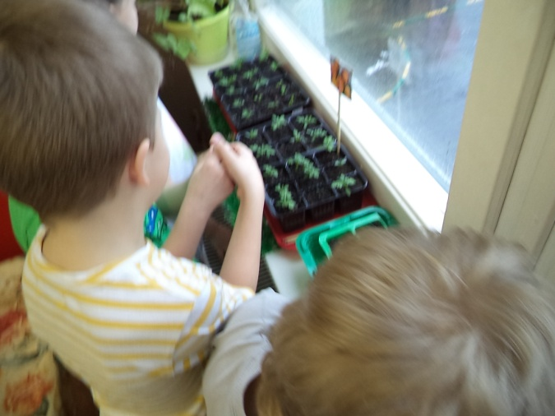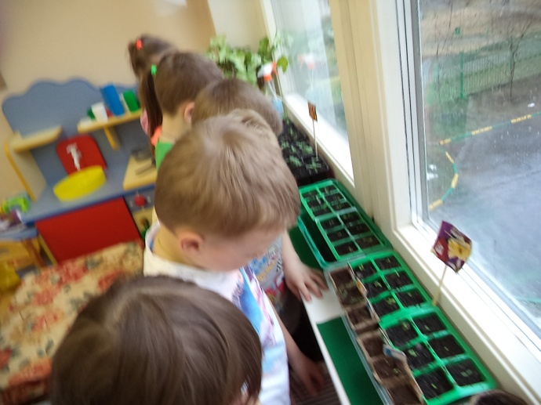

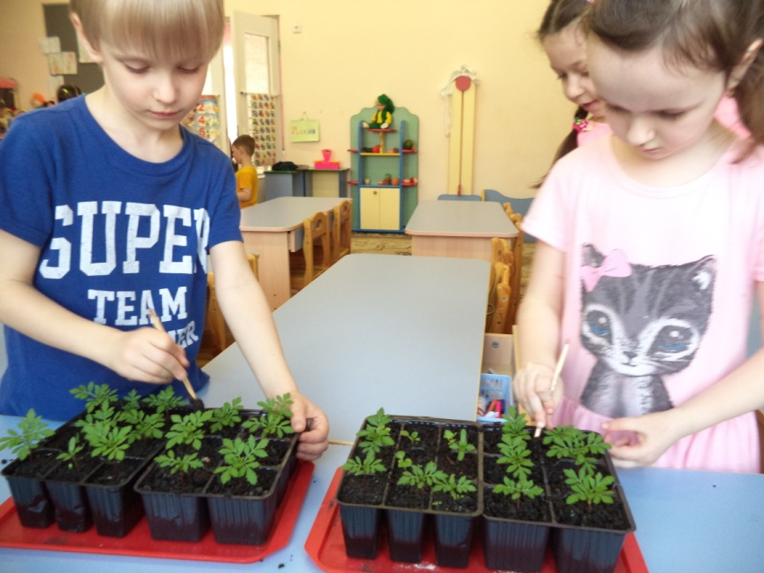

**Внимание и уход за растениями, дали прекрасный результат**

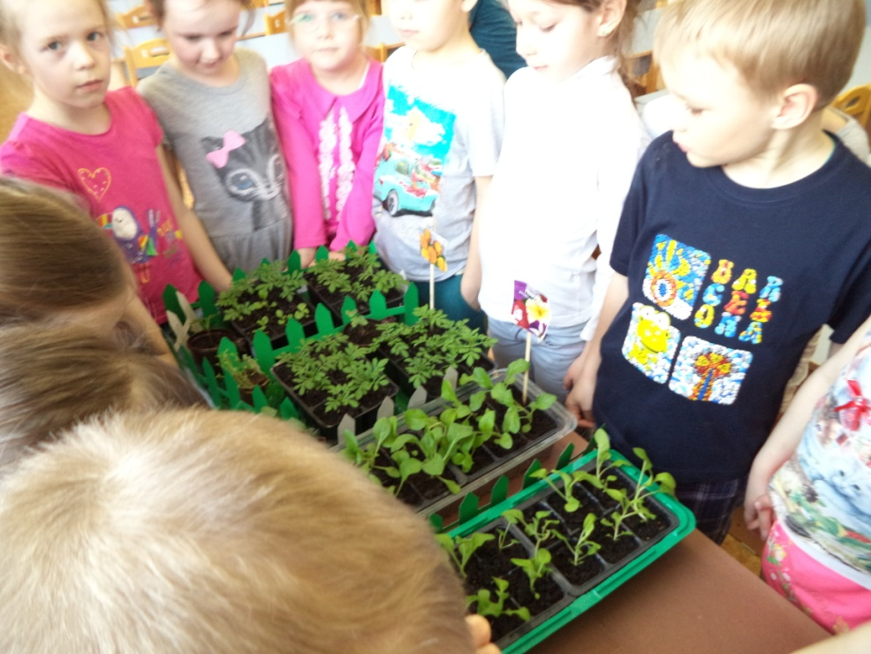

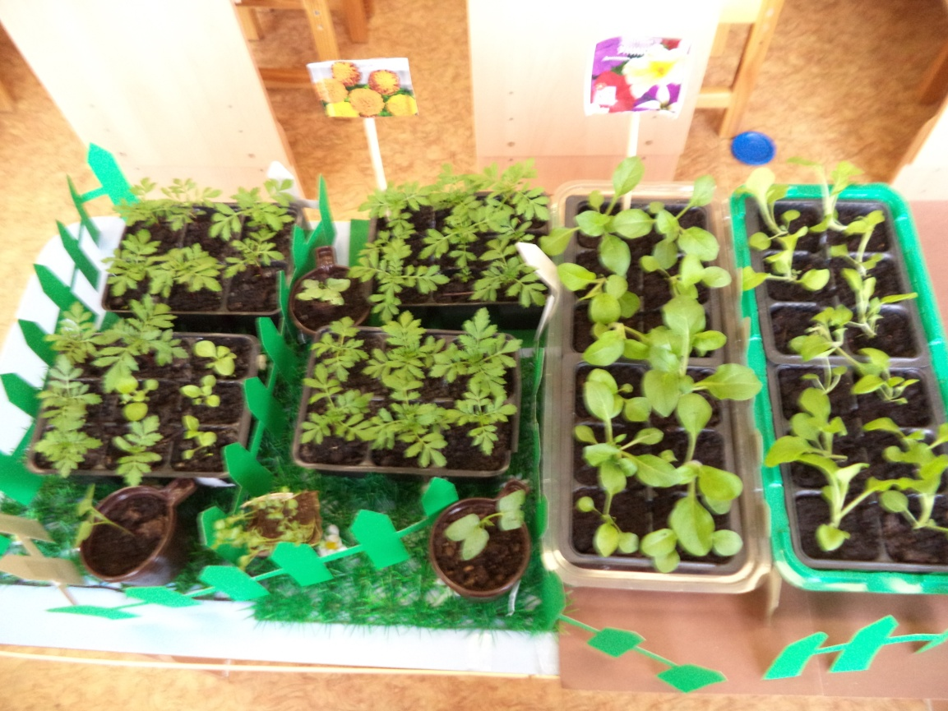

**Когда на улице будет тепло и земля прогреется, мы посадим наши цветы на клумбе. И все лето нас будут радовать** - **яркие бархатцы, петунии и**

**садовые ромашки.**

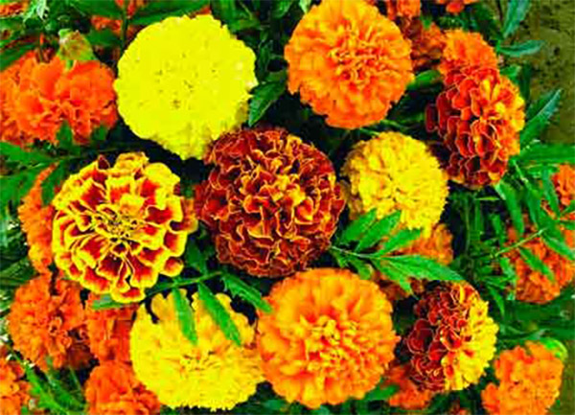 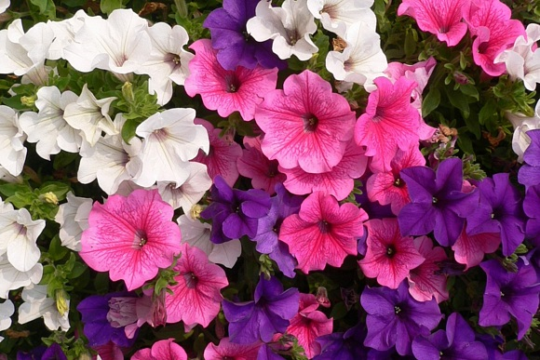

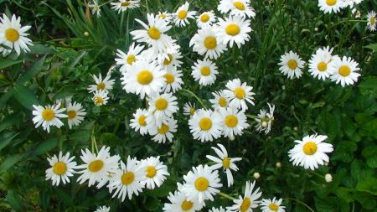

**Нарисуем мы цветы**

**Небывалой красоты.**

**Вырежем, наклеим и, конечно, слепим.**

